作者简介：

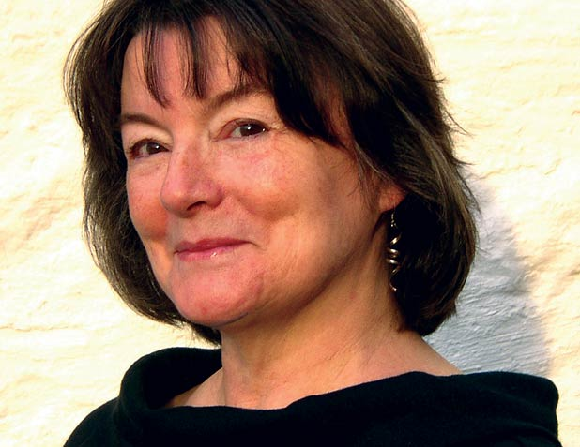
玛丽·史崔根（Mari Strachan）出生于威尔士。从卡迪夫大学毕业后，她一直从事图书馆管理员的工作，从学术图书馆到公共图书馆，从监狱图书馆到学校图书馆，期间也曾偶尔尝试过其它职业。

2007年，玛丽从曼切斯特城市大学获得创作性写作艺术硕士学位。她的作品《地球哼著降B调》（The Earth Hums in B Flat）被评为2009年亚马逊新星（Amazon Rising Stars）。玛丽与丈夫现居于威尔士西部的锡尔迪金。

